
РУКОВОДСТВО ПО ЭКСПЛУАТАЦИИ
(паспорт)
Кран гидравлический складной
модель: F-TR33002B
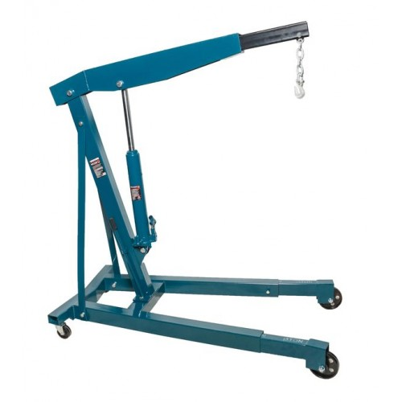

Модель: F-TR33002B(три части)
Заводской номер:_________________
Дата изготовления:________________
Дата продажи:____________________
Продавец:_______________________
Гарантийный срок:
Сервисный центр находится по адресу:
223043, Минская обл., Минский р-н, Папернянский с/с,
район деревни Дубовляны, д.43
GSM (029) 692-94-21 Велком

ВНИМАНИЕ: Пожалуйста, прочитайте и сохраните настоящее руководство. Перед сборкой, установкой, работой или техническим обслуживанием данного изделия внимательно прочитайте данную инструкцию. Защитите себя и других людей, соблюдая всю информацию по безопасности. Несоблюдение правил безопасности может привести к травмам и/или повреждениям! Сохраните инструкцию для дальнейшего использования.

С гарантийными обязательствами ознакомлен:
Дата _______________

Подпись ____________

1 НАЗНАЧЕНИЕ ИЗДЕЛИЯ

Кран гидравлический передвижной (далее кран) – это мобильное устройство, предназначенное для подъема и перемещения грузов по ровной поверхности. Широко используется для работы на складах и станциях технического обслуживания, в промышленности и строительстве. Благодаря надежной конструкции и гидравлическому механизму кран способен поднимать и перемещать металлоконструкции, ящики, строительные материалы и другие тяжелые грузы, в том числе негабаритные. Четыре точки фиксации цилиндра на стреле позволяют менять грузоподъемность.

2 УСТРОЙСТВО И ПРИНЦИП РАБОТЫ

Кран состоит из трубчатой рамы с прикрепленными к ней колесами для передвижения, грузовой стрелы с рабочим элементом (грузовая цепь с крюком), а также силового гидравлического цилиндра с ручкой управления процессом подъема.

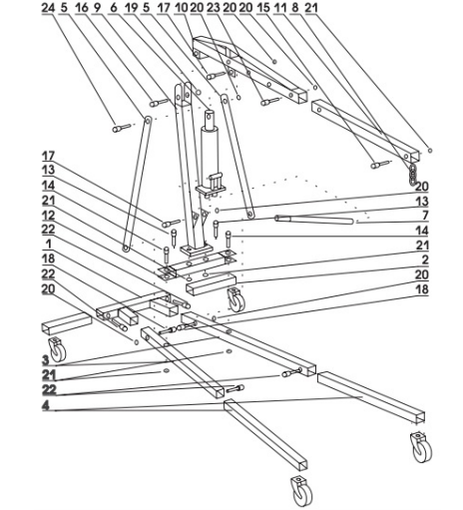

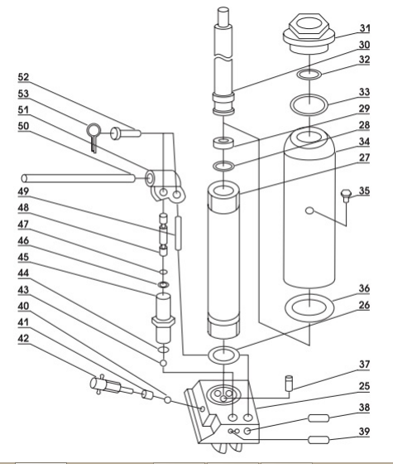

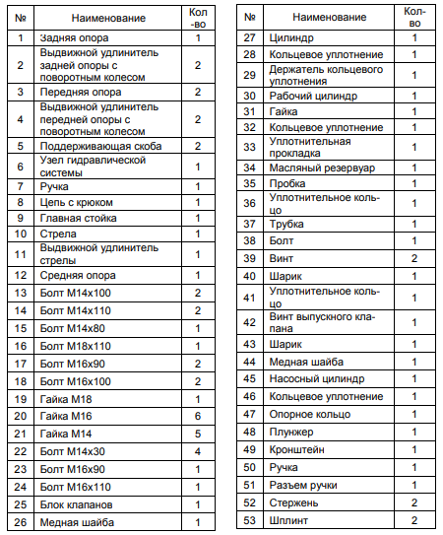

3 ПОДГОТОВКА К РАБОТЕ

Обратите внимание, что весь крепеж деталей до шага 11 должен иметь только «ручную сборку».

4.1. Прикрепите передние опоры (3) к средней опоре (12), используя болты (14) и гайки (21).
4.2. Соедините заднюю опору (1) с передними опорами (3), используя болты (18) и гайки (20).
4.3. Задвиньте выдвижные удлинители задней опоры (2) в заднюю опору (1) роликовыми колесами вниз и надежно закрепите болтами (22).
4.4. Задвиньте выдвижные удлинители передней опоры (4) в передние опоры (3) роликовыми колесами вниз и надежно закрепите болтами (22).
4.5. Соедините главную стойку (9) со средней опорой (12), используя болты (13) и гайки (21).
4.6. Присоедините поддерживающие скобы (5) между передней опорой (3) и верхом главной стойки (9), используя болты (24) и гайки (20).
4.7. Соедините стрелу (10) с главной стойкой (9), используя болт (16) и гайку (19).
4.8. Задвиньте выдвижной удлинитель стрелы (11) в стрелу (10), убедившись в том, что отверстие для цепи с крюком расположено снизу. Надежно закрепите соединение болтом (23) и гайкой (20).
4.9. Соедините гидроцилиндр (6) с главной стойкой (9) и со стрелой (10), используя болты (17) и гайки (20).
4.10. Установите узел цепи с крюком (8) при помощи болта (15) и гайки (21).
4.11. Надежно затяните весь соединенный крепеж, не перекручивая гайки сверх нормы.

4 ПОРЯДОК РАБОТЫ

4.1. Поднимаемый груз должен быть надежно закреплен с помощью строп или цепей соответствующего размера и длины. Перед подъемом груза убедитесь, что цепь не перекрутится и не упадет с крана.
4.2. Установите кран в необходимое положение. Опоры должны быть выпрямлены и зафиксированы. Никогда не используйте кран, если опоры в вертикальном положении.
4.3 Закройте гидравлический кран у основания цилиндра: для этого установите рукоятку в паз клапана и поворачивайте по часовой стрелке, пока не затяните.
4.4. Расположите ремни или цепи в центре крюка и убедитесь, что предохранительные щеколды надежно зафиксированы.
4.5. Медленно поднимайте груз на необходимую высоту, вставив рукоятку в цилиндр и поднимая и опуская рукоятку. Будьте осторожны, следите, чтобы груз не сместился, не вращался и не раскачивался.
4.6. Переместите груз в необходимое место, передвигая весь кран. Будьте осторожны, следите за тем, чтобы груз не вращался и не раскачивался.
4.7. Осторожно опустите груз, вставив рукоятку цилиндра в клапан в основании цилиндра, и медленно поворачивайте против часовой стрелки. Не опускайте груз слишком быстро. Перед тем, как отцепить груз, убедитесь, что груз полностью находится на поверхности.

5 ТЕХНИЧЕСКОЕ ОБСЛУЖИВАНИЕ

5.1. Держите кран в чистоте и оберегайте от воздействия агрессивных погодных условий. Все подвижные детали должны быть смазаны.
5.2. При обслуживании крана всегда используйте гидравлическое масло только хорошего качества. По возможности не смешивайте разные типы масел. Не допускайте попадания грязи или других веществ при заливке масла в гидравлическую систему.
5.3. Проверяйте уровень масла в гидравлической системе с полностью поднятым поршнем. В случае необходимости доливайте масло.
ВНИМАНИЕ! При избытке масла кран не будет работать.
5.4. Проверяйте гидравлическую систему каждые три месяца, чтобы убедиться в отсутствии коррозии. Если же коррозия все-таки обнаружена, зачистите место коррозии и протрите тканью, смоченной в масле.
5.5. Раз в 12 месяцев полностью заменяйте гидравлическое масло в гидроцилиндре крана.

6 УКАЗАНИЕ МЕР БЕЗОПАСНОСТИ

6.1. Во избежание несчастных случаев просим Вас внимательно прочитать данное руководство перед началом эксплуатации.
6.2. ЗАПРЕЩЕНО находится в зоне подъема груза во время работы.
6.3. Перед использованием крана необходимо осуществить его осмотр. Проверьте, нет ли трещин, швов с трещинами, отсутствующих и/или поврежденных частей.
6.4. Кран предназначен только для поднятия грузов и не должен использоваться для их длительного хранения в подвешенном состоянии.
6.5. ЗАПРЕЩЕНО перегружать кран. Перегрузка может вызвать повреждения крана или выход его из строя.
6.6. Всегда устанавливайте кран на твердой и ровной поверхности, способной выдержать груз. Использование крана на ненадежной поверхности может привести его к неустойчивости и возможному падению груза.
6.7. Перед перемещением крана стрела и груз должны находиться в самом низком положении. Передвигайте груз медленно и плавно, избегая неуправляемых его колебаний, и возможного падения.
6.8. Во избежание поломки гидросистемы, прекращайте качать ручку,
когда поршень рабочего цилиндра поднимается до красной ограничительной отметки.
6.9. ЗАПРЕЩЕНО изменять конструкцию крана.
6.10. Не допускайте к работе с подъемником лиц, не изучивших данное руководство по эксплуатации.

7 ВОЗМОЖНЫЕ НЕИСПРАВНОСТИ И СПОСОБЫ ИХ УСТРАНЕНИЯ

Проблема | № п. возможной неисправности и способа устранения
Кран не удерживает груз | 1
Кран не поднимает груз | 2
Кран не поднимает на полную высоту | 2
Насос неустойчив под грузом | 2,3,4,5
Кран опускается не полностью | 2,6

7.1. Загрязнение седел клапанов. Опустите стрелу. Закройте выпускной клапан и снимите пробку с маслозаправочного отверстия. Поместите одну ногу на опору и вручную поднимите стрелу на максимальную высоту. Откройте выпускной клапан для опускания стрелы. Возможен износ седел клапанов.
7.2. Воздушная пробка. Откройте выпускной клапан и снимите пробку с маслозаправочного отверстия. Энергично качните несколько раз ручку насоса и закройте выпускной клапан.
7.3 Переполнен резервуар. Проверьте уровень масла.
7.4. Низкий уровень масла в гидравлической системе. Снимите заливную пробку. Залейте масло до необходимого уровня.
7.5. Изношены манжетные уплотнители. Замените манжетные уплотнители новыми.
7.6. Система требует смазки. Смажьте внешние подвижные части.

8 ГАРАНТИЙНЫЕ ОБЯЗАТЕЛЬСТВА

8.1. Предприятие-изготовитель гарантирует нормальную работу изделия в течение 12 месяцев со дня продажи его при соблюдении правил эксплуатации и ухода, предусмотренных настоящим руководством.
8.2. При обнаружении открытых производственных дефектов изделия, потребителю следует обратиться в сервисную мастерскую Поставщика (Продавца), а в случае отсутствия таковой – в магазин, продавший изделие, для отправки в гарантийный ремонт дилеру.
8.3. В течение 14 календарных дней с даты покупки изделия при обнаружении открытых производственных дефектов изделия, потребителю следует обратиться в сервисную мастерскую Поставщика (Продавца), а в случае отсутствия таковой – в магазин, продавший изделие, для отправки в гарантийный ремонт или на замену.
8.4. В течение гарантийного срока неисправности, не вызванные нарушением правил эксплуатации, устраняются бесплатно.
8.5. При отсутствии на гарантийных талонах даты продажи заверенной печатью Продавца, срок гарантии исчисляется с даты выпуска изделия. По вопросам, связанным с комплектностью и упаковкой изделия, необходимо обращаться в торговые организации, где была произведена покупка.
8.6. Гарантийный талон может быть изъят только инженером по гарантии Поставщика, либо специалистом сервисной службы Поставщика (дилера), осуществляющего гарантийный ремонт и только при устранении дефекта в изделии.
8.7. Все претензии по качеству будут рассмотрены только после проверки изделия в сервисном центре.

Мастерская имеет право отказа от бесплатного гарантийного ремонта в следующих случаях:

1. При неправильном и нечетком заполнении гарантийного талона;
2. На оборудование, у которого не разборчив или изменен серийный номер;
3. На последствия самостоятельного ремонта, разборки, чистки и смазки инструмента в гарантийный период (нетребуемые по инструкции эксплуатации), о чем свидетельствуют, например, заломы на шлицевых частях крепежа корпусных деталей;
4. На оборудование, которое эксплуатировалось с нарушениями инструкции по эксплуатации или не по назначению;
5. На повреждения, дефекты, вызванные внешними механическими воздействиями, воздействием агрессивных средств и высоких температур или иных внешних факторов, таких как дождь, снег, повышенная влажность и др.;
6. На неисправности, вызванные попаданием в оборудование инородных тел, небрежным или плохим уходом, повлекшим за собой выход из строя оборудования;
7. На неисправности, возникшие вследствие перегрузки, повлекшие за собой выход из строя двигателя, трансформатора или других узлов и деталей, а также вследствие несоответствия параметров электросети номинальному напряжению;
8. На неисправности, вызванные использованием неоригинальных запасных частей и принадлежностей;
9. Использование рабочей жидкости, не соответствующей требованиям технической документации;
10. На недостатки изделий, возникшие вследствие эксплуатации с неустранёнными недостатками;
11. На недостатки изделий, возникшие вследствие технического обслуживания и внесения конструктивных изменений, лицами, организациями, не являющимися авторизованными сервисными центрами;
12. На естественный износ изделия и комплектующих в результате интенсивного использования;
13. На такие виды работ, как регулировка, чистка, смазка, замена расходных материалов, а также периодическое обслуживание и прочий уход за изделием;
14. Предметом гарантии не является неполная комплектация изделия, которая могла быть обнаружена при продаже изделия;

*** Гарантия не распространяется на детали, являющиеся расходными, быстроизнашивающимися материалами.

Условия гарантии не предусматривают профилактику и чистку изделия, а также выезд мастера к месту установки изделия с целью его подключения, настройки, ремонта, консультации.
Транспортные расходы не входят в объём гарантийного обслуживания.

